Von Ingo Kallmeyer

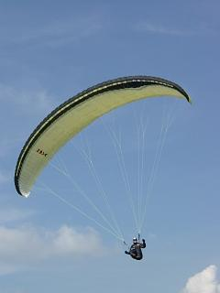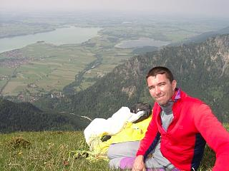
Fliegen ist ...
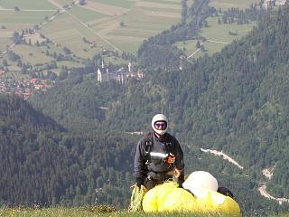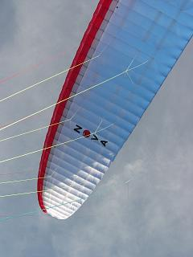
Text & Fotos © Ingo Kallmeyer
www.fliegen-ist.de

Tegelberg / Säuling
Juni 2003

Morgens um sechs Uhr schallt die Glocke der Kirche durchs halboffene Fenster. Ich steh, wie jeden Morgen senkrecht im Bett. „...aaaaah....ich will schlaaaafen...“. Das Gebimmel ist nach 5 Minuten vorbei und ich fall zurück in den Halbschlaf. Gegen Sieben reißt mich der nächste Wecker aus meinen Träumen. Der ist aber wesentlich angenehmer und grinst mich mit einem herzlichen Lachen und einem „...hab ausgeschlafen“ an. Nach einem Frühstück, auf unserm Balkon, machen wir uns auf den Weg zum Tegelberg.
Ich muss mich noch ein Weilchen in Geduld üben. Iris will auch ihr Recht. Wir einigen uns darauf, dass ich den Abendflug mache. Jetzt ist es Zwölf Uhr, Iris schultert ihren blauen Pheron und macht sich auf den Weg. Ich verdrück mich mit Franziska nach Füssen zum Eis essen. Zwei Stunden später steh ich wieder am Tegelberg. Iris ist mittlerweile gelandet und packt strahlend ihr blaues Segel zusammen. Scheint ein guter Flug gewesen zu sein. Jetzt hält mich nicht mehr viel am Boden. Franziska liegt im Auto und ist am schlafen. Ich buckle meinen Nova Aeron und mach mich auf den Weg. Oben steht der Wind optimal an. Ich schau mir noch in wenig die Starts einer Flugschule an und helfe beim auslegen. Jetzt beginnt das Kribbeln, ich will endlich raus. Draußen scheint es ganz gut zu gehen. Fast Blau, ein paar Gleitschirme und Drachen verlieren sich am Himmel. ...was kann ich denn heute Schönes machen ? Ich schau ein klein wenig in die Runde und im Hintergrund sagt ein Local, „...der fliegt jeden Tag da hin und macht ein Päuschen...“. Mein Blick schweift zum Säuling, und tatsächlich, auf der Säuling Wiese, scheint ein Schirm zu liegen. ...Mann, das währ doch mal was..., denk ich mir im stillen und tapper mit meiner Tulpe zum Startplatz rüber. Ein Atos Pilot steht auf die Rampe. Er blockiert die nächsten 10 Minuten bei perfektem NW Wind den Start. Ein Schüler kommt nicht raus, Atos will nicht raus und Ingo kann nicht raus und bekommt langsam aber sicher die Krise.

Text & Fotos © Ingo Kallmeyer
www.fliegen-ist.de

Gut das es noch einen hilfreichen Flugleiter gibt und mich erlöst. „...willste vor...?“. Ich überleg nicht lange und schlapp mit meiner Tulpe in die Schräge. Jost und Birgit ziehen mir den Schirm auseinander. Ein kurzer Ruck und der Schirm ist sortiert. Rüber zum Atos geschaut, der steht immer noch wie angewurzelt da. Rückwärts aufgezogen, kurz stehengeblieben und sich die wunderschöne Kappe mit ausreichendem Kontrollblick anschauen, ausdrehen und mit den Schuhspitzen eine lange Schleifspur im Tegelberg Staub ziehen.

Direkt vor dem Start, steht ein schöner 2m Bart in den ich direkt einsteigen und in einem Rutsch, 600 Meter aufdrehen kann. Genüsslich drehe ich den Bart bis an die Inversion aus. Geht nicht viel höher hier. „...was mach ich denn jetzt...“ Von weitem sehe ich den Schirm auf dem Säuling liegen. Währe doch schön wenn mir das heute auch gelingen würde. Also..., Kurs Richtung Säuling genommen und die Lage gepeilt. Am Säuling muss ich mich auf Wiesenhöhe runtereiern. Mit ein paar Schauckeleinlagen ist das schnell bewältigt. Die Landung ist nicht so ganz perfekt, da der Wind nicht sauber ansteht. Nach zwei Anflügen steh ich aber sicher auf der Wiese. Ich raff den Schirm zur Tulpe, zieh mein Gurtzeug aus, setz mich auf meinen Hintern und genieße die Aussicht. ...genialer Ausblick hier, diese Ruhe... So hab ich das Allgäu noch nie gesehen. Die Seen, der Tegelberg, das Schloss, und Reutte auf der anderen Seite. Ich genieße den Ausblick und leg mich ins Gras. Wenn das so weiter geht schlaf ich gleich ein.

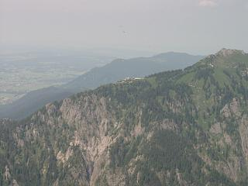

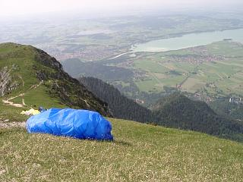

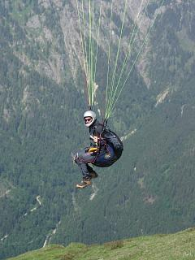
....och, wer kommt denn da angekurbelt...?. Jan hat mich gesehen und landet nach ein paar Anflügen ebenfalls top.

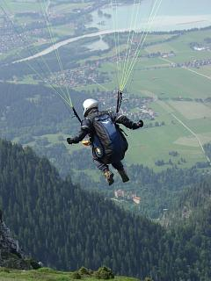
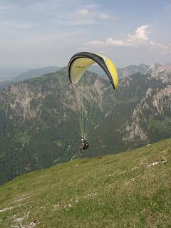
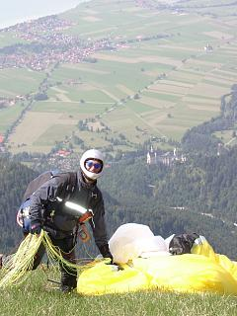

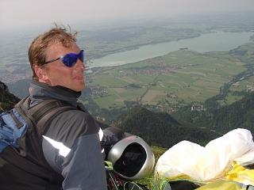
...ja sauber, sauber..., wir klatschen uns ab. Für uns Beide ist es die erste Toplandung hier oben. Jan schmeißt sich aus seinem Gurtzeug und wir genießen zusammen den Ausblick. Mal wieder was neues erlebt. Nach einer ¾ Stunden haben wir dann genug.

... was für eine Aussicht, wir kommen aus dem Grinsen gar nicht mehr raus ...

Jan geht kurz vor mir raus, er fliegt zum Tegel zurück. Ich bleib die nächste Stunde am Säuling. Hier ist wesentlich weniger los und ich muss ihn wenigstens einmal überhöhen um einen schönen Blick auf Reutte und die Umgebung zu werfen. Ist gar nicht so einfach. Der Wind ist nicht besonders stark und rein thermisch. Nach eine halben Stunde hab ich es geschafft. Ist allerdings nicht von langer Dauer. So schnell es nach oben ging, geht´s wieder runter. Es kommen noch drei Schirme dazu und wir fliegen alle auf gleicher Höhe am Ausläufer rum. Ich mach mich auf zum nördlichen Grad, dort verspreche ich mir mehr Thermik, weil er doch besser von der Sonne angestrahlt wird. Nach kurzem suchen, rumpel ich in einen ...aber Hallo... Bart rein. Es schmeißt mich durch die Gegend. Ich falle in die linke Seite und hab die Bremse wieder auf Druck.
Text & Fotos © Ingo Kallmeyer
Kurz hochgeschaut, ist nichts zu sehen ...ach wie schön... Nach kurzem rausfallen aus dem Bart und einer kleinen Kurve wieder zurück, geht es ziemlich bockig nach oben. Richtig hoch rauf geht´s hier nicht. Ich verlass den Bart des Grauens und flieg über Neuschwanstein zurück an die Westkante des Tegelbergs. Dort wird hochgekurbelt. Der Rohrkopfbart bringt mir dann nach kurzem Suchen ein letztes mal 200 Meter Startüberhöhung. Es ist mittlerweile viertel nach Sechs und ich hab nach 2 Stunden, keine Lust mehr. Also, rüber zum Buchenberg. Ich trete in den Beschleuniger und schau mal was die Kiste hergibt. Hier in der Höhe herrscht doch noch ein guter Nordostwind. Ich komme aber super vorwärts, der Aeron marschiert bei Vollgas mit wenig zunehmenden Sinken die sieben Kilometer Richtung Buchenberg.

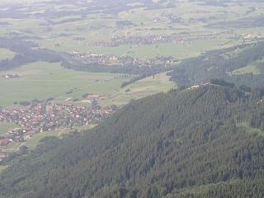

... schöner Flügel
.
...goto Buchenberg !

Text & Fotos © Ingo Kallmeyer
www.fliegen-ist.de

Fliegen ist ...
... Fortsetzung folgt ...
... Ingo
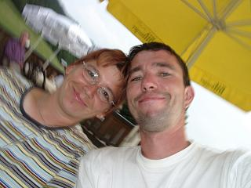

Am Buchenberg komme ich mit 100 Meter drüber an, dreh noch ein paar Schleifen und lass die Arme baumeln. Zum Abschluss noch ein paar kleine Wing Over. Nach zweieinhalb Stunden lande ich richtig zufrieden mit mir, dem Schirm, der Welt und genieße die tiefstehende Sonne. Iris und Franziska holen mich ab, wir gehen beim Griechen an der Talstation zu Abendessen.

